УПРАВЛЕНИЕ ОБРАЗОВАНИЯ АДМИНИСТРАЦИИ ГОРОДА ИВАНОВА

ПРИКАЗ

от 19.12.2024 № 717
Об организации и проведении муниципального этапа
Олимпиады «Турнир Смешариков» для обучающихся дошкольного и начального общего образования в 2024- 2025 учебном году

В соответствии с планом работы управления образования Администрации города Иванова в 2024-2025 учебном году, с целью создания необходимых условий для поддержки одаренных детей, пропаганды научных знаний
ПРИКАЗЫВАЮ:
- МБУ ДО ЦРДО (Жадан И.Н.) организовать и провести муниципальный этап Олимпиады «Турнир Смешариков» для обучающихся дошкольного и начального общего образования в 2024 - 2025 учебном году (далее – Олимпиада) в феврале - марте 2025 года.
- Утвердить Порядок проведения муниципального этапа Олимпиады (Приложение № 1).
- Утвердить график проведения муниципального этапа Олимпиады (Приложение № 2).
- Утвердить Требования к проведению муниципального этапа Олимпиады (Приложение № 3).
- Возложить на руководителей образовательных учреждений ответственность за информирование участников муниципального этапа о сроках, месте проведения Олимпиады, соблюдение требований к Олимпиаде.
- Контроль за исполнением приказа возложить на начальника отдела мониторинга и организационной работы управления образования Чистякову О.А.

Начальник управления оригинал подписан Н.В. Виткина

Чистякова О.А.
(4932) 41 28 27, om2@ivedu.ru

Приложение №1
к приказу управления образования Администрации города Иванова
от 19.12.2024 № 717

ПОРЯДОК
проведения муниципального этапа Олимпиады «Турнир Смешариков» для обучающихся дошкольного и начального общего образования в 2024- 2025 учебном году

1. Настоящий Порядок проведения муниципального этапа Олимпиады «Турнир Смешариков» для обучающихся дошкольного и начального общего образования в 2024 - 2025 учебном году определяет цели, задачи, организацию и проведение этапа Олимпиады «Турнир Смешариков» для обучающихся дошкольного и начального общего образования в 2024 - 2025 учебном году (далее – Порядок, Олимпиада), её организационное, методическое и финансовое обеспечение, порядок участия в Олимпиаде и определения победителей и призеров.
2. Олимпиада проводится в целях выявления и развития у обучающихся творческих способностей и интереса к научной (научно-исследовательской) деятельности. Основными задачами Олимпиады являются выявление, поддержка и продвижение одарённых детей.
3. Форма проведения олимпиады – очная, индивидуальная.
4. Рабочий язык олимпиады - русский.
5. Для организации и проведения олимпиады создается оргкомитет и утверждает его состав. Общая организация и координация Олимпиады возлагается на муниципальное бюджетное учреждение дополнительного образования «Центр развития детской одарённости».
6. В Олимпиаде принимают участие на добровольной основе обучающиеся образовательных учреждений (дошкольных, общеобразовательных, учреждений дополнительного образования), находящихся на территории города Иваново. Участниками муниципального этапа становятся обучающиеся, прошедшие отбор (школьный этап) и набравшие необходимое количество баллов или получившие приглашение по иному принципу (квота, представительство) на основании протокола оргкомитета муниципального этапа Олимпиады. Без дополнительного отбора в муниципальном этапе олимпиады могут принимать участие победители и призеры муниципального этапа олимпиады прошлого учебного года по советующему предмету или направлению.
7. Олимпиада проводится по следующим предметам:
7.1. английский язык (3-4 класс);
7.2. астрономия (4 класс);
7.3. география (2-4 класс);
7.4. естествознание (2-3 класс), биология (4 класс);
7.5. информатика (2-3 класс), информатика (4 класс);
7.6. история (2-4 класс);
7.7. литературное чтение (2-4 класс);
7.8. математика (2-3 класс), математика (4 класс);
7.9. искусство (мировая художественная культура) (2-4 класс),
7.10. немецкий язык (3-4 класс),
7.11. основы безопасности и защита Родины (2-4 класс)
7.12. обществознание и краеведение (2-4 класс)
7.13. русский язык (2-3 класс), русский язык (4 класс);
7.14. труд (3-4 класс)
7.15. физическая культура (2-4 класс)

направлениям:
метапредметная олимпиада (1 класс)
5+ (дошкольники)
функциональная грамотность (3-4 класс).
8. Олимпиада проводится по заданиям, составленным на основе общеобразовательных программ, для дошкольников – на основе программ подготовки к школе.
9. Участник Олимпиады выполняет по своему выбору олимпиадные задания, разработанные для класса, программу которого он осваивает, или для более старших классов. В случае прохождения участников олимпиады, выполнивших задания, разработанные для более старших классов по отношению к тем классам, программы которых они осваивают, на следующий этап олимпиады указанные участники олимпиады и на следующих этапах олимпиады выполняют олимпиадные задания, разработанные для класса, который они выбрали на предыдущем этапе олимпиады.
10. Участники олимпиады с ограниченными возможностями здоровья (далее - ОВЗ) и дети-инвалиды принимают участие в олимпиаде на общих основаниях.
11. Олимпиады по литературному чтению, истории, искусству, географии являются тематическими.
12. Победители и призёры Олимпиады определяются на основании результатов участников, которые заносятся в итоговую таблицу, представляющую собой ранжированный список участников, расположенных по мере убывания набранных ими баллов.
13. Победителем муниципального этапа олимпиады признается участник, набравший максимальное количество баллов по данному предмету в данной параллели, в пределах установленной квоты. Квота на количество победителей не может превышать 8 % от числа участников данной олимпиады.
14. Призером муниципального этапа олимпиады признается участник, следующий в рейтинговой таблице за победителем. Квота на количество победителей и призеров не может превышать 25 % от числа участников данной олимпиады.

Приложение №2
к приказу управления образования Администрации города Иванова
от 19.12.2024 № 717

График проведения муниципального этапа олимпиады для обучающихся начальной ступени образования и дошкольников «Турнир Смешариков»
в 2024-2025 учебном году

№ | Дата | Предмет | Время, класс | Кол-во уч
1 | 17 февраля 2025 (понедельник) | Обществознание | 12.00 – 2класс | 65
 |  |  | 13.15 – 3 класс | 75
 |  |  | 14.30 – 4 класс | 70
2 | 18 февраля 2025 (вторник) | Русский язык | 12.00 – 2класс | 48
 |  |  | 13.15 – 3 класс | 59
 |  |  | 14.30 – 4 класс | 67
3 | 19 февраля 2025 (среда) | История | 12.00 – 2, 3 классы | 19+24
 |  |  | 13.15 – 4 класс | 29
4 | 20 февраля 2025 (четверг) | Физическая культура | 12.00 – 2 класс | 31 дев, 35 мал
 |  |  | 14.00 –3 класс | 39 дев, 35 мал
 | 21 февраля 2025 (пятница) |  | 13.00 – 4 класс | 41 дев, 33 мал
5 | 25 февраля 2025 (вторник) | Астрономия | 13.00 – 4 класс | 36
6 | 26 февраля 2025 (среда) | Английский язык | 13.00 – 3 класс | 46
 |  |  | 14.15 – 4 класс | 55
7 | 27 февраля 2025 (четверг) | Немецкий язык | 14.00 – 4 класс | 5
8 | 28 февраля 2025  (пятница) | Метапредметная олимпиада (1 класс) | 12.00 – школы №№  1 –30  13.15 – школы  № 32-68, все ЧОУ, Интердом | 113
9 | 3 марта 2025 (понедельник) | Естествознание (Биология) | 12.00 – 2класс | 44
 |  |  | 13.15 – 3 класс | 61
 |  |  | 14.30 – 4 класс | 47
10 | 4 марта 2025  (вторник) | Математика | 12.00 – 2класс | 43
 |  |  | 13.15 – 3 класс | 59
 |  |  | 14.30 – 4 класс | 55
11 | 11 марта 2025  (вторник) | Основы безопасности  и защита Родины  (ОБиЗР) | 12.00 – 2класс  14.00 – 3 класс | 22  49
 | 12 марта 2025  (среда) |  | 13.00 – 4 класс | 41
12 | 13 марта 2025  (четверг) | Литературное чтение Тема «ВЕЛИКИЕ РУССКИЕ…Кир Булычёв» | 12.00 – 2класс | 34
 |  |  | 13.15 – 3 класс | 32
 |  |  | 14.30 – 4 класс | 47
13 | 14 марта 2025  (пятница) | Искусство  (мировая художественная культура) «ВЕЛИКИЕ РУСКИЕ… Н.А. Римский - Корсаков, В.А. Серов, А.Т. Твардовский». | 12.00 – 2, 3 класс | 14+19
 |  |  | 13.15 – 4 класс | 37
14 | 17 марта 2025 (понедельник) | География  тема олимпиады: «ВЕЛИКИЕ РУССКИЕ…. Артур Чилингаров» | 12.00 – 2класс | 38
 |  |  | 13.15 – 3 класс | 31
 |  |  | 14.30 – 4 класс | 40
15 | 18 марта 2025 (вторник) | Информатика | 12.00 – 2класс | 35
 |  |  | 13.15 – 3 класс | 40
 |  |  | 14.30 –4 класс
16 | 19 марта 2025 (среда ) | Труд | 12.00 – 2,3 класс | 31д + 18м
 |  |  | 14.00 – 4 класс | 22 дев.+ 15 м
17 | 20 марта 2025 (четверг) | Функциональная грамотность | 12.00 – 2,3 класс | 45
 |  |  | 14.00 – 4 класс | 46
18 | 24 марта 2025 (понедельник) | 5+ дошкольники | 10.00 | ДОУ Ленинского и Советского районов
 |  |  | 11.15 | ДОУ Фрунзенского и Октябрьского районов

Приложение №3
к приказу управления образования Администрации города Иванова
от 19.12.2024 № 717

Требования
к проведению муниципального этапа Олимпиады «Турнир Смешариков» для обучающихся дошкольного и начального общего образования в 2024- 2025 учебном году
№ | Предмет | Список
1 | Обществознание | Письменные принадлежности, сменная обувь
2 | Русский язык | Письменные принадлежности, сменная обувь
3 | История | Письменные принадлежности, сменная обувь
4 | Физическая культура | Письменные принадлежности, спортивная форма, медицинская справка о допуске к олимпиаде
5 | Астрономия | Письменные принадлежности, сменная обувь
6 | Английский язык | Письменные принадлежности, сменная обувь
7 | Немецкий язык | Письменные принадлежности, сменная обувь
8 | Метапредметная олимпиада (1 класс) | Письменные принадлежности, сменная обувь
9 | Естествознание (Биология) | Письменные принадлежности, сменная обувь
10 | Математика | Письменные принадлежности, сменная обувь
11 | Основы безопасности и защита Родины (ОБиЗР) | Письменные принадлежности, сменная обувь
12 | Литературное чтение | Письменные принадлежности, сменная обувь
13 | Искусство | Письменные принадлежности, сменная обувь
14 | География | Письменные принадлежности, сменная обувь
15 | Информатика | Письменные принадлежности, сменная обувь
16 | Труд | Требования к оснащению участника муниципального этапа олимпиады по труду *
17 | Функциональная грамотность | Письменные принадлежности, сменная обувь
18 | 5+ дошкольники | Письменные принадлежности, сменная обувь

*Требования к оснащению участника муниципального этапа олимпиады по труду

- Макеты для изготовления изделия:
кольцо d=30 cм с сквозными по кругу – 1 шт.;
кольцо d=20 cм с сквозными по кругу – 1 шт.
- Нитки для вязания – 1 моток (около 5 метров) или 2 мотка разного цвета.
- Лента шириной не более 2 см – 30 см.
- Средства для украшения изделия: бусины, пуговицы, перья и тд.
- Ножницы канцелярские.
- Клей ПВА и кисть для клея.
- Картон или бархатная бумага размер А4 – по 1 шт. 3 цвета.
- Линейка.
- Простой карандаш.
- Цветные карандаши или фломастеры.
- Форма для урока труда (фартук, нарукавники).

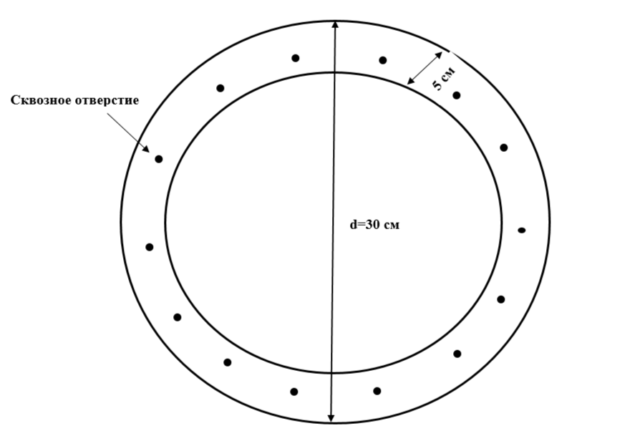 | 